GPS模块调试

开发板:tcc8925的DEMO板

平台系统:wince7.0

GPS模块:GT-2217-UB

一.硬件电路

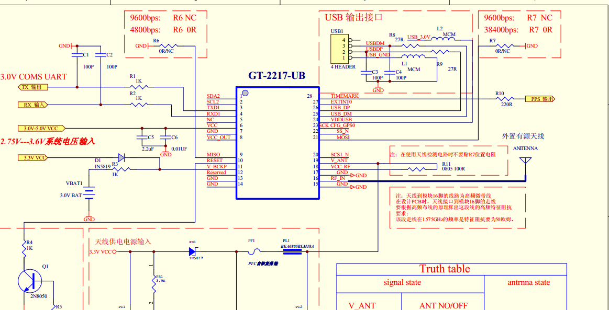

图1：GT-2217-UB电路图

按如上电路图，连接硬件,使用UART通信。

1. 接电源

将6(VCC),11(V-BCKP),19(V_ANT)连接到电源开关，再接到开发板2.8V电源。

1. 接地线

由于地线相通，接14(GND)到开发板地。

1. RESET

接10(RESET)到开发板R127,也就是GPIO_E14,U1

1. TX

接3(TXD1)到R126，也就是GPIO_E12，T1

1. RX

接4(RXD1)到R124,也就是GPIO_E13,T3

1. 天线

接16(RF_IN)到天线

二．系统配置

1.物理串口

从DATASHEET中可以看到，T1对应UT_TXD(12)，T3对应UT_RXD(12)，U1对应UT_RTS(12)

2.虚拟串口

HKEY_LOCAL_MACHINE\Drivers\BuiltIn\Serial1，COM_ChNum为1，COM_PortNum为0xc(12), Port为COM1:,另外，从BSP的生成目录下的reginit.ini中也可以看到

;=================COM1========================

;[INFO] using UART ch1 , GPIO port 14 GPS

;=============================================

[HKEY_LOCAL_MACHINE\Drivers\BuiltIn\Serial1]

说明串口1正好是GPS使用的UART。串口注册表初始化数据源为D:\WINCE700\platform\dauntless\Src\DRIVERS\SERIAL\serial.reg。

3.数据读取

开机上电，模块上电，从串口中能读到数据，模块断电后无数据，串口读数据通。

使用测试软件，解析串口数据，COM1,波特率9600，正常。

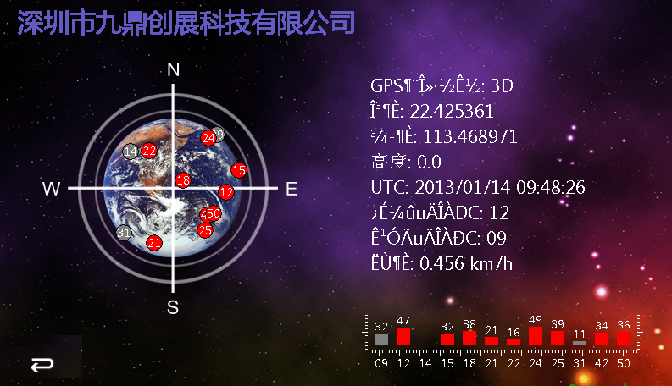

4.修改串口

由于凯立德默认使用COM2+4800读串口数据，在系统内修改串口配置，用注册表工具，将[HKEY_LOCAL_MACHINE\Drivers\BuiltIn\Serial1]

serial1和serial2的内容对换，并调整COM1和COM2的配置，生成新的NK，注意不能只更改PORT字段，可能打开串口的设备序号会对应到注册表的Serial1上。硬件模块上，将9(MISO)接地，改变波特率为4800。测试正常。